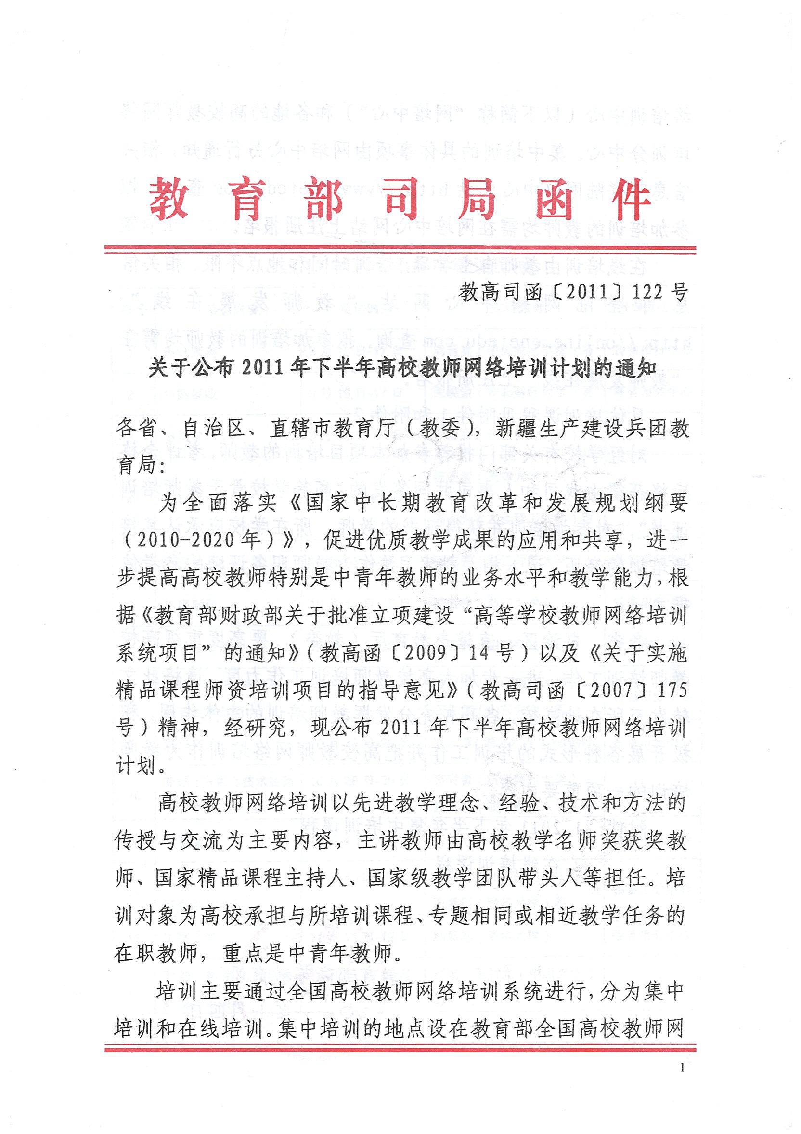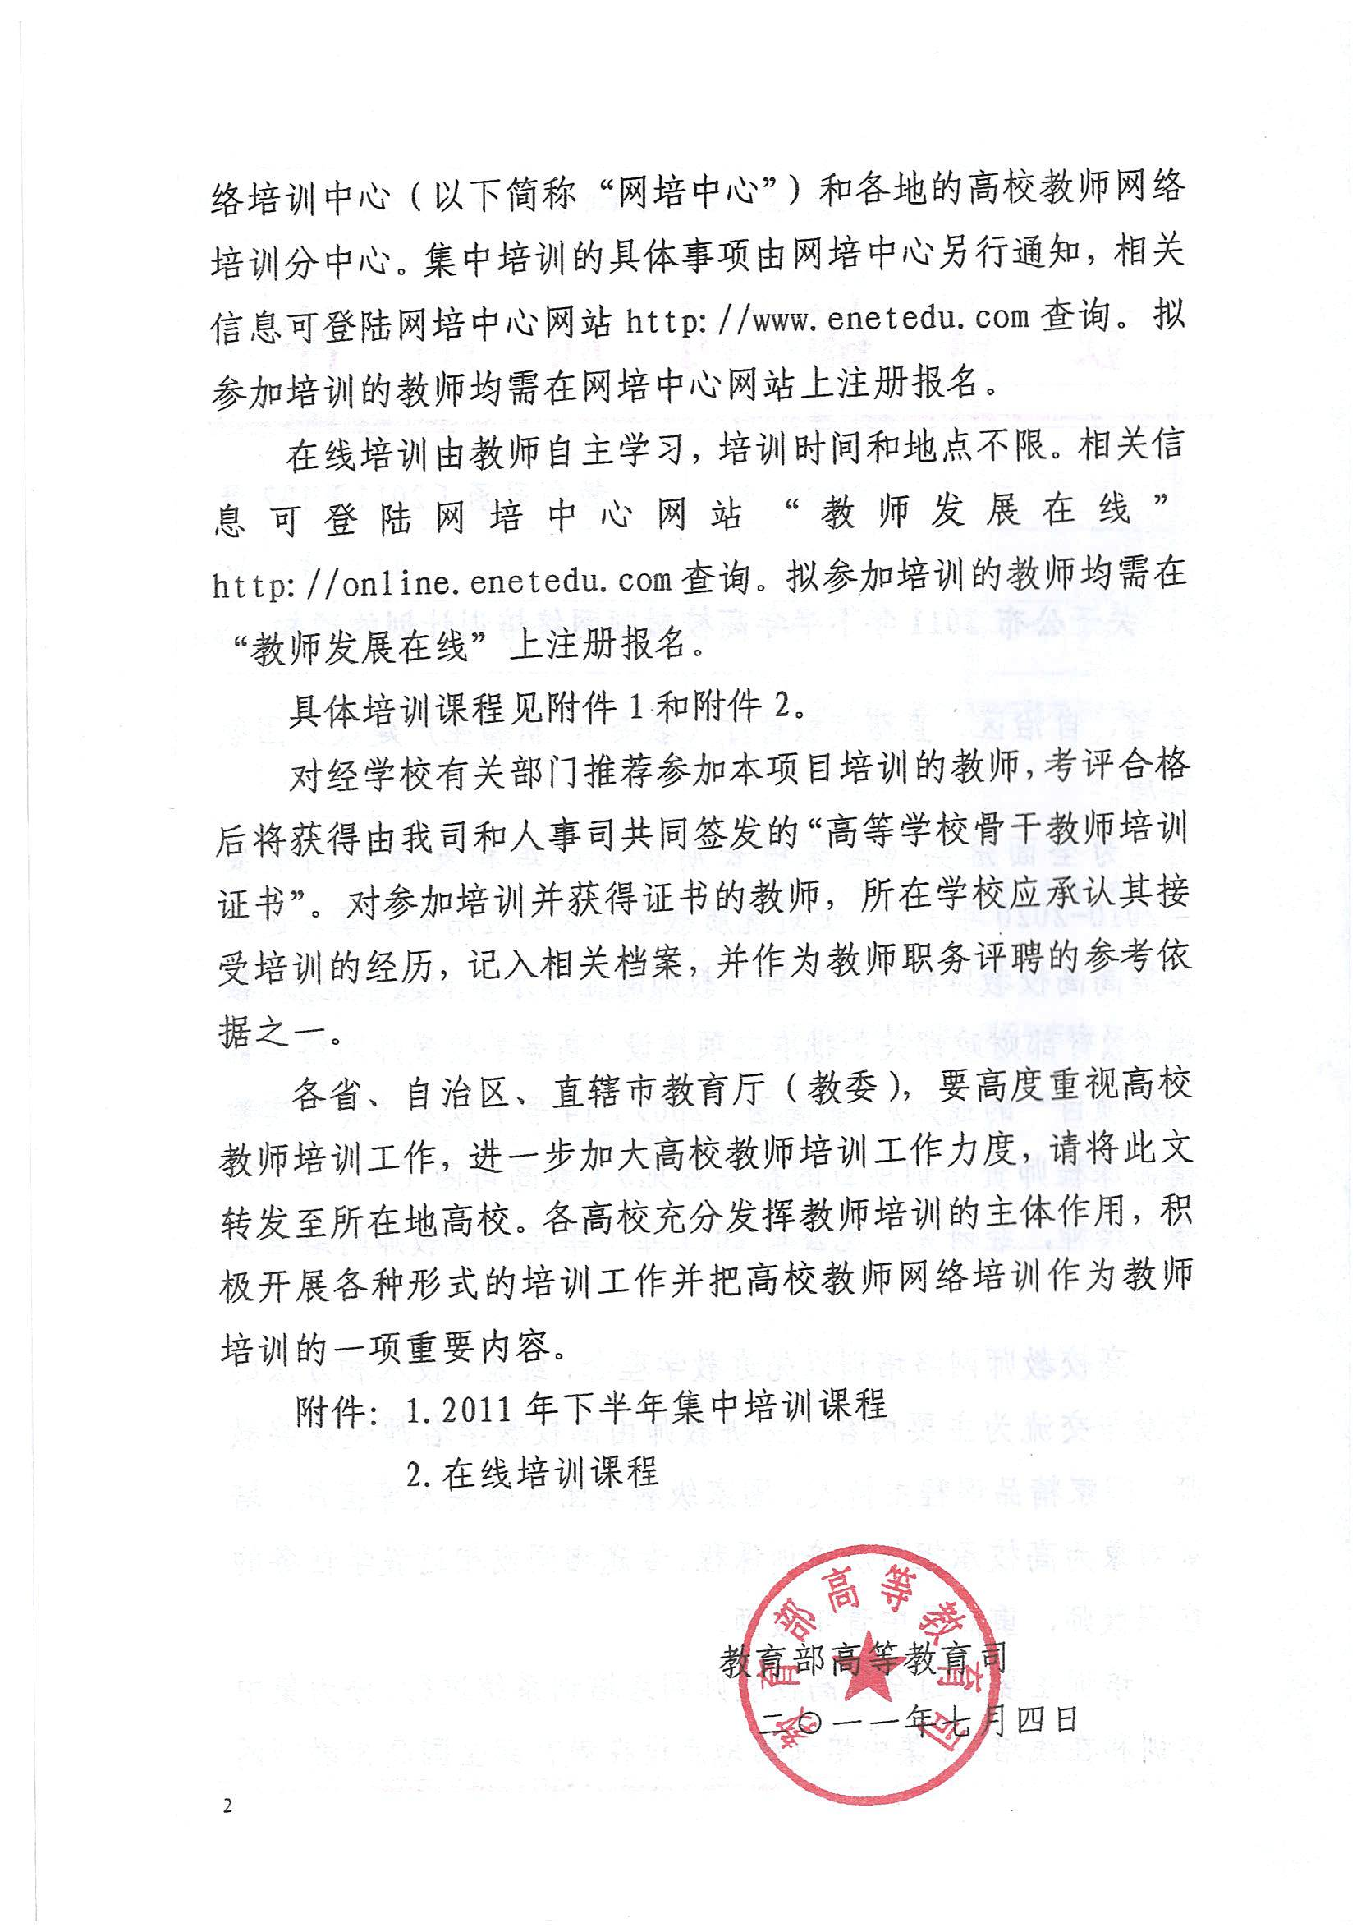

附件1：
2011年下半年集中培训课程
序号 | 培训内容 | 培训时间 | 主讲教师 | 开课地点
1 | 设计素描 | 9月16日-17日 | 周至禹（中央美术学院）等 | 各省市分中心
2 | 中国税收 | 9月16日-17日 | 朱晓波（东北财经大学）等 | 各省市分中心
3 | 电机学 | 9月23日-24日 | 罗应立（华北电力大学） | 各省市分中心
4 | 基础化学 | 9月23日-24日 | 杨宏孝（天津大学）、  高占先（大连理工大学）等 | 各省市分中心
5 | 专题：高校新入职教师的教学适应性培训 | 9月27日-28日 | 刘宝存（北京师范大学）等 | 各省市分中心
6 | 语言学 | 10月14日-15日 | 张先亮（浙江师范大学） | 各省市分中心
7 | 工程制图 | 10月14日-15日 | 陆国栋（浙江大学） | 各省市分中心
8 | 微机接口技术 | 10月21日-22日 | 邹逢兴（国防科技大学） | 各省市分中心
9 | 专题：高校教学秘书工作实践与创新 | 10月21日-22日 | 刘建清（华中师范大学）、  王仁卿（山东大学）等 | 各省市分中心
10 | 汽车构造 | 10月28日-29日 | 罗永革（湖北汽车工业学院） | 各省市分中心
11 | 专题：多媒体技术在高校教学中的应用 | 10月28日-29日 | 茅育青（杭州师范大学）、  夏洪文（浙江师范大学）等 | 各省市分中心
12 | 大学体育 | 11月4日-5日 | 张威（清华大学） | 各省市分中心
13 | 专题：青年教师职业生涯规划与发展 | 11月4日-5日 | 刘尧（浙江师范大学）、  张贤科（清华大学）等 | 各省市分中心
14 | 工程力学 | 11月11日-12日 | 施惠基（清华大学） | 各省市分中心
15 | 专题: 数字化教学方案设计与实施 | 11月11日-12日 | 道焰、王竹立（中山大学）等 | 各省市分中心
16 | 保险学 | 11月18日-19日 | 王绪瑾 （北京工商大学） | 各省市分中心
17 | 专题：计算机科学与技术专业建设与创新人才培养 | 11月18日-19日 | 蒋宗礼(北京工业大学)、  陈道蓄(南京大学)、  董吉文(济南大学)等 | 各省市分中心
18 | 宏观经济学 | 11月25日-26日 | 叶航（浙江大学） | 各省市分中心
19 | 专题：工商管理专业建设与创新人才培养 | 11月25日-26日 | 徐经长（中国人民大学）、  邹统钎（北京第二外国语学院）等 | 各省市分中心
20 | 机械原理 | 12月2日-3日 | 葛文杰（西北工业大学） | 各省市分中心
21 | 英语写作 | 12月2日-3日 | 杨达复(西安外国语大学) | 各省市分中心
22 | 混凝土结构 | 12月9日-10日 | 沈蒲生（湖南大学） | 各省市分中心
23 | 数字传播技术应用 | 12月9日-10日 | 彭兰（中国人民大学） | 各省市分中心
24 | 水力学 | 7月5日- 6日 | 贺五洲（清华大学） | 北京
25 | 教育心理学 | 7月7日- 8日 | 刘儒德（北京师范大学） | 北京
26 | 投入产出分析 | 7月11日- 12日 | 刘起运（中国人民大学） | 北京
27 | 计算机网络技术（面向应用型人才） | 7月11日- 16日 | 施晓秋（温州大学） | 浙江
28 | 动画影片制作 | 7月11日- 16日 | 屠曙光（南京师范大学） | 浙江
29 | 流体力学 | 7月12日- 13日 | 丁祖荣（上海交通大学） | 北京
30 | 结构力学 | 7月13日- 14日 | 朱慈勉（同济大学） | 北京
31 | 运筹学 | 7月14日- 15日 | 荣晓霞（山东大学） | 北京
32 | 会计综合实训 | 7月15日- 16日 | 董京原（山西省财政税务专科学校） | 北京
33 | 比较政治制度 | 7月18日- 19日 | 谭蓉（南开大学） | 北京
34 | 弹性力学 | 7月19日- 20日 | 王敏中（北京大学） | 北京
35 | 教育学原理 | 7月20日- 21日 | 阮成武（安徽师范大学） | 北京
36 | 高等代数 | 7月22日- 23日 | 张贤科（清华大学） | 北京
37 | 专题：医学类专业科研申报与科研方法 | 7月23日- 28日 | 郭锡熔（南京医科大学） | 浙江
38 | 化工设计 | 7月23日- 28日 | 吴嘉 (浙江大学) | 浙江
39 | 力学 | 7月25日- 26日 | 张汉壮 (吉林大学) | 北京
40 | 运动心理学 | 7月26日- 27日 | 姚家新、孙延林（天津体育学院） | 北京
41 | 运动生理学 | 7月26日- 27日 | 刘洵（天津体育学院） | 北京
42 | 创新教学系列之一：李元杰物理课程数字教学示范讲座 | 7月28日- 29日 | 李元杰（华中科技大学） | 北京
43 | 教学理论与设计 | 7月29日- 8月3日 | 盛群力 (浙江大学) | 浙江
44 | 生态学 | 7月29日- 8月3日 | 邹建文 (南京农业大学) | 浙江
45 | 创新教学系列之二：李元杰数理方程课程数字教学示范讲座 | 7月30日- 31日 | 李元杰（华中科技大学） | 北京
46 | 社会心理学 | 8月1日- 2日 | 乐国安（南开大学） | 北京
47 | 机械振动 | 8月2日- 3日 | 刘习军（天津大学） | 北京
48 | 测量学 | 8月3日- 4日 | 程效军（同济大学） | 北京
49 | 偏微分方程 | 8月4日- 5日 | 宁吴庆（中国科技大学） | 北京
50 | 工程经济 | 8月4日- 9日 | 虞晓芬 (浙江工业大学) | 浙江
51 | 高分子化学 | 8月4日- 9日 | 李伯耿 (浙江大学) | 浙江
52 | 基因工程 | 8月5日- 6日 | 袁婺洲（湖南师范大学） | 北京
53 | 中国古代史 | 8月6日- 7日 | 秦进才 (河北师范大学) | 河北
54 | 中国古代社会经济 | 8月8日- 9日 | 邢铁 (河北师范大学) | 河北
55 | 计量经济学 | 8月8日- 9日 | 李子奈（清华大学） | 北京
56 | 中国近代史 | 8月10日- 11日 | 董丛林 (河北师范大学) | 河北
57 | 专题：高校人事信息化管理工作 | 8月10日- 15日 | 赵志鲲 (南京师范大学) | 浙江
58 | 共和国史 | 8月12日- 13日 | 张同乐 (河北师范大学) | 河北
59 | 会计信息系统 | 8月13日- 14日 | 艾文国（哈尔滨工业大学） | 北京
60 | 世界现代史 | 8月14日- 15日 | 赵克仁 (河北师范大学) | 河北
61 | 控制系统仿真与CAD | 8月15日- 16日 | 薛定宇（东北大学） | 辽宁
62 | 冶金工程概论 | 8月15日- 16日 | 沈峰满（东北大学） | 辽宁
63 | 文书学 | 8月15日- 16日 | 倪丽娟（黑龙江大学） | 北京
64 | 管理心理学 | 8月15日- 16日 | 赵国祥、李永鑫（河南大学） | 北京
65 | 外国新闻传播史 | 8月15日- 16日 | 张昆（华中科技大学） | 北京
66 | C++程序设计 | 8月16日- 21日 | 钱能 (浙江工业大学) | 浙江
67 | 遗传学（植物类） | 8月16日- 21日 | 石春海 (浙江大学) | 浙江
68 | 制药工程 | 8月18日- 19日 | 姚日生（合肥工业大学） | 北京
69 | 网络营销实务 | 8月20日— 21日 | 方玲玉（湖南长沙民政职业技术学院） | 北京
70 | 分子生物学 | 8月20日- 21日 | 郑用链（华中农业大学） | 北京
71 | 财务报表分析 | 8月22日— 23日 | 张新民（对外经济贸易大学） | 北京
72 | 外国文学史 | 8月23日- 24日 | 刘洪涛（北京师范大学） | 北京
73 | 品牌学 | 8月23日- 24日 | 赵琛（东北大学） | 北京
74 | 生物反应工程 | 8月23日- 24日 | 贾士儒（天津科技大学） | 北京
75 | 营销策划 | 8月25日- 26日 | 朱美燕（宁波工程学院） | 北京
76 | 结构化学 | 9月5日- 6日 | 孙宏伟（南开大学） | 北京
77 | 化工热力学 | 9月7日- 8日 | 高光华（清华大学） | 北京
78 | 图片摄影 | 9月13日- 15日 | 胡巍萍（广播电影电视管理干部学院） | 山西
79 | 中学生心理辅导 | 9月14日- 15日 | 伍新春（北京师范大学） | 北京
80 | 心理学史 | 9月24日- 25日 | 叶浩生 (广州大学) | 北京
81 | 中国文学批评史 | 9月26日- 27日 | 黄霖（复旦大学） | 北京
82 | 中国古代文学作品选 | 9月26日- 27日 | 郭丹（福建师范大学） | 北京
83 | 认知心理学 | 10月10日- 11日 | 张亚旭（北京大学） | 北京
84 | 旅游学概论 | 10月17日- 18日 | 马勇（湖北大学） | 北京
85 | 形式逻辑 | 10月18日- 20日 | 毕富生（山西大学） | 山西
86 | 中药鉴定技术 | 11月8日- 10日 | 刘来正（山西生物应用职业技术学院） | 山西
87 | 发展心理学 | 11月19日- 20日 | 桑标 (华东师范大学) | 北京
注：开课地点为单一省份的课程是面授课程，也面向全国招生。

附件2：
在线培训课程
序号 | 在线课程 | 序号 | 在线课程
教育学类、体育学类、心理学类
1 | 中国教育史 | 8 | 教育心理学
2 | 教育学原理 | 9 | 心理测量
3 | 大学体育 | 10 | 心理学研究方法
4 | 运动心理学 | 11 | 大学生心理健康
5 | 运动生理学 | 12 | 心理统计学
6 | 管理心理学 | 13 | 实验心理学
7 | 社会心理学 | 14 | 现代教育技术
经济学类
15 | 西方经济学 | 21 | 投入产出分析
16 | 财政学 | 22 | 会计综合实训
17 | 金融学 | 23 | 国际贸易实务
18 | 产业经济学 | 24 | 金融工程学
19 | 微观经济学 | 25 | 计量经济学
20 | 金融投资学
中国语言文学类、外国语言文学类、新闻传播学类
26 | 大学语文 | 32 | 写作（高职）
27 | 比较文学 | 33 | 写作
28 | 古代汉语 | 34 | 西方文化概论
29 | 中国古代文学史 | 35 | 外国新闻传播史
30 | 比较文学与外国文学史 | 36 | 外国文学史
31 | 文学理论 | 37 | 品牌学
工商管理类、公共管理类、管理科学与工程类、图书档案学类
38 | 文书学 | 52 | 基础会计
39 | 营销风险管理 | 53 | 市场营销学
40 | 电子金融 | 54 | 管理信息系统
41 | 人力资源开发与管理 | 55 | 审计学
42 | 会计信息系统 | 56 | 企业会计学
43 | 网络营销实务 | 57 | 项目管理学
44 | 财务报表分析 | 58 | 管理会计
45 | 营销策划 | 59 | 财务分析
46 | 电子商务系统结构与应用 | 60 | 战略管理
47 | 中级财务会计 | 61 | 管理学
48 | 组织行为学 | 62 | 电子商务概论
49 | 公司治理 | 63 | 行政管理学
50 | 财务管理学 | 64 | 企业物流管理
51 | 财务管理
法学类、政治学类、社会学类
65 | 商法学 | 71 | 知识产权法学
66 | 民法学 | 72 | 国际私法
67 | 刑法学 | 73 | 中国政治思想史
68 | 国际法 | 74 | 发展政治学
69 | 刑事诉讼法 | 75 | 比较政治制度
70 | 社会学概论
数学类、统计学类
76 | 高等数学 | 84 | 线性代数
77 | 数学建模 | 85 | 统计学导论
78 | 概率与统计 | 86 | 运筹学
79 | 经济数学 | 87 | 高等代数
80 | 离散数学 | 88 | 创新教学系列之二：李元杰数理方程课程数字教学示范讲座
81 | 数学分析 | 89 | 偏微分方程
82 | 复变函数 | 90 | 数理统计
83 | 数学建模与数学实验
物理学类、力学类
91 | 电磁学 | 93 | 大学物理实验
92 | 力学 | 94 | 创新教学系列之一：李元杰物理课程数字教学示范讲座
化学类
95 | 大学化学 | 98 | 普通化学
96 | 分析化学及实验 | 99 | 有机化学及实验
97 | 物理化学
电气信息类
100 | 大学计算机基础 | 113 | 电气工程基础
101 | 数据库系统概论 | 114 | 电力电子技术
102 | 计算机网络 | 115 | 高频电子线路
103 | 计算机组成原理 | 116 | 电工学
104 | 计算机操作系统 | 117 | 数字逻辑与系统
105 | 软件工程 | 118 | 电路
106 | C语言程序设计 | 119 | 信号与系统
107 | 计算机应用基础 | 120 | 通信原理
108 | 网络操作系统 | 121 | Visual Basic 程序设计
109 | 计算机系统机构 | 122 | 数字信号处理
110 | 数据库技术与应用 | 123 | 自动控制原理
111 | 数据结构 | 124 | 信号与系统
112 | 编译原理 | 125 | 计算机安全
机械类、土建类、工程力学类、能源动力类、材料类、水利类
126 | 机床数控技术 | 134 | 理论力学
127 | 机械设计 | 135 | 流体力学
128 | 机械制造及实习 | 136 | 机械振动
129 | 土木工程概论 | 137 | 材料力学
130 | 工程地质 | 138 | 高分子物理学
131 | 结构力学 | 139 | 弹性力学
132 | 测量学 | 140 | 传热学
133 | 水力学
基础医学类、护理学类、生物科学类、化工与制药类、生物工程类
141 | 生理学 | 146 | 生物化学
142 | 护理学 | 147 | 基因工程
143 | 动物生物学 | 148 | 分子生物学
144 | 遗传学 | 149 | 微生物学
145 | 生物反应工程 | 150 | 制药工程
其他
151 | 专题：高校教学理念、教学方法与实践（文） | 155 | 专题：高校计算机科学与技术专业规范及人才培养
152 | 专题：高校教学理念、教学方法与实践（理工） | 156 | 专题:高校精品课程建设与实践（本科）
153 | 专题：全国高等学校硕士研究生导师培训（文） | 157 | 专题：高校精品课程建设与实践（高职）
154 | 专题：全国高等学校硕士研究生导师培训（理工）

